Kode/Nama Rumpun Ilmu : 772/ Pendidikan Matematika

**PENGABDIAN KEPADA MASYARAKAT**



**POWER POINT BERSUARA DALAM PEMBELAJARAN *ONLINE* DIMASA PANDEMI COVID 19 DI SMP AL-UTSAIMIN PADA MATA PELAJARAN MATEMATIKA**

**TIM PENGUSUL**

**KETUA : ZULFAH, M.Pd**

**NIDN : 1019079201**

**ANGGOTA : SITI RAHMY MAULIDYA, M.Pd**

**NIDN : 1011089202**

**ANGGOTA : SINTA AGUSTINA**

**NIM : 1884202021**

**ANGGOTA : SRIYANI**

**NIM : 1884202022**

**ANGGOTA : YUSI AHADNA**

**NIM : 1884202025**

**PROGRAM STUDI PENDIDIKAN MATEMATIKA**

**FAKULTAS KEGURUAN DAN ILMU PENDIDIKAN**

**UNIVERSITAS PAHLAWAN TUANKU TAMBUSAI**

**2021**

**HALAMAN PENGESAHAN PENELITIAN**

|  |  |  |
| --- | --- | --- |
| Judul Penelitian | : | **POWER POINT BERSUARA DALAM PEMBELAJARAN *ONLINE* DIMASA PANDEMI COVID 19 DI SMP AL-UTSAIMIN PADA MATA PELAJARAN MATEMATIKA** |
| Kode/Rumpun Ilmu | : | 772 / Pendidikan Matematika. |
| Peneliti | : |  |
| 1. Nama Lengkap 2. NIP.TT 3. Program Studi 4. No Hp 5. email | :  :  :  :  : | Zulfah, M.Pd  096.542.157  Pendidikan Matematika  096.542.157  [Zulfahasni670@gmail.com](mailto:Zulfahasni670@gmail.com) |
| Anggota Peneliti (1) | : |  |
| 1. Nama lengkap 2. NIDN 3. Program Studi | :  :  : | Siti Rahmy Maulidya, M.Pd  1011089202  Pendidikan Matematika |
| Anggota Peneliti (2) | : |  |
| * 1. Nama lengkap   2. NIP.TT   3. Program Studi | :  :  : | Sinta Agustina  1884202021  Pendidikan Matematika |
| Anggota Peneliti (3) | : |  |
| 1. Nama lengkap 2. NIM 3. Program Studi | :  :  : | Sriyani  1884202022  Pendidikan Matematika |
| Anggota Peneliti (4) | : |  |
| 1. Nama lengkap 2. NIM 3. Program Studi   Biaya Penelitian | :  :  : | Yusi Ahadna  1884202025  Pendidikan Matematika  Rp. 3000.000 |

|  |  |
| --- | --- |
|  | Bangkinang, 2021 |
| Mengetahui,  Dekan Fakultas Keguruan dan Ilmu Pendidikan  Universitas Pahlawan Tuanku Tambusai  **Dr. Nurmalina, M.Pd.**  **NIP TT. 096 542 104** | Ketua Peneliti  **Zulfah, M.Pd.**  **NIP TT. 096 542 157** |
| Menyetujui,  Ketua LPPM Universitas Pahlawan Tuanku Tambusai  **Dr. Musnar Indra Daulay, M.Pd.**  **NIP TT. 096 542 108** | |

**IDENTITAS DAN URAIAN UMUM**

Judul Penelitian :Power Point Bersuara Dalam Pembelajaran *Online* Dimasa Pandemi Covid 19 Di Smp Al-Utsaimin Pada Mata Pelajaran Matematika

1. Tim Peneliti :

|  |  |  |  |  |
| --- | --- | --- | --- | --- |
| No | Nama | Jabatan | Bidang Keahlian | Program Studi |
| 1. | Zulfah, M. Pd | Ketua | Pembelajaran Matematika | Pendidikan Matematika |
| 2. | Siti Rahmy Maulidya, M. Pd | Anggota | Pembelajaran matematika | Pendidikan matematika |
| 3. | Sinta Agustina | Mahasiswa | Anggota | Pendidikan matematika |
| 4. | Sriyani | Mahasiswa | Anggota | Pendidikan matematika |
| 5. | Yusi Ahadna | Mahasiswa | Anggota | Pendidikan matematika |

1. Objek Penelitian penciptaan :

(Penggunaan Teknologi pada Pembelajaran)

1. Masa Pelaksanaan

Mulai : bulan Januari tahun 2021

Berakhir : bulan Februari tahun 2021

5. Lokasi Penelitian (lab/lapangan) : SMP AL UTSAIMIN

7. Instansi lain yang terlibat (jika ada, dan uraikan apa kontribusinya

8. Mampu Menggunakan Tekonologi Pembelajaran

9. Jurnal ilmiah yang menjadi sasaran (tuliskan nama terbitan berkala ilmiah internasional bereputasi, nasional terakreditasi, atau nasional tidak terakreditasi dan tahun rencana publikasi).

**DAFTAR ISI**

**HALAMAN PENGESAHAN** ii

**KATA PENGANTAR** iii

**IDENTITAS DAN URAIAN UMUM** iv

**DAFTAR ISI** v

**BAB I PENDAHULUAN** 1

1.1 Analisis Situasi 1

1.2 Permasalahan Mitra 2

1.3 Tujuan Penelitian 2

2.2 Urgensi Penelitian 2

**BAB II SOLUSI DAN TARGET LUARAN** 3

2.1 Buku Ajar Pengantar Dasar Matematika 3

2.2 Kebudayaan 3

2.3 Daya Tarik Wisata Riau 5

BAB III **METODE PENELITIAN** 7

3.1 Metode Penelitian 7

3.2 Teknik Pengumpulan Data 8

3.3 Teknik Analisis Data 8

3.4 Waktu dan Tempat Penelitian 10

BAB IV **BIAYA DAN JADWAN PENELITIAN** 7

4.1 Anggaran Biaya 7

4.2 Jadwal Penelitian 8

BAB V **HASIL PENELITIAN** 7

5.1 Tahap Pendahuluan 7

5.2 Tahap Perancangan atau Pengembangan 8

5.3 Rencana Tahapan berikutnya 9

**RINGKASAN PROPOSAL**

Sebelum Indonesia, di beberapa negara dengan tingkat kasus penyebaran virus corona yang lebih tinggi dan sudah lebih dulu menerapkan Work From Home (WFH) dalam aktivitas warganya (termasuk aktivitas bidang pendidikan). Pemerintah, Perusahaan, Lembaga pendidikan, serta masyarakat pun mulai menerapkan metode serta moda platform (program aplikasi) pendukung yang dapat membuat kegiatan Work From Home (WFH) dan  Study From Home (SFH) menjadi efektif serta tetap menjaga produktivitas kerja maupun belajar.

Tujuan workshop ini adalah untuk meningkatkan profesionalisme para guru di SMP Al Utsaimin khususnya kompetensi pedagogic dalam menerapkan model pembelajaran di masa pandemic Covid 19. “Selain itu juga untuk meningkatkan ketersediaan sumber belajar digital tentang model pembelajaran daring yang mudah diakses para guru, sekaligus meningkatkan keunggulan, dan kreatifitas guru dalam menyusun RPP dalam menerapkan model pembelajaran di masa Pandemi dan di masa new normal”

Kata Kunci: Power Point bersuara, online, covid 19.

**BAB 1**

**PENDAHULUAN**

* 1. **Analisis Situasi**

Sejak awal Maret 2020, istilah Work From Home (WFH) dan  Study From Home (SFH) seakan menjadi topik utama di semua lini komunikasi di Indonesia. Hal ini terkait himbauan Presiden Republik Indonesia untuk melakukan social distancing atas penyebaran virus Corona (Covid19) yang oleh WHO sudah ditetapkan menjadi Pandemi. Sebelum Indonesia, di beberapa negara dengan tingkat kasus penyebaran virus corona yang lebih tinggi dan sudah lebih dulu menerapkan Work From Home (WFH) dalam aktivitas warganya (termasuk aktivitas bidang pendidikan). Pemerintah, Perusahaan, Lembaga pendidikan, serta masyarakat pun mulai menerapkan metode serta moda platform (program aplikasi) pendukung yang dapat membuat kegiatan Work From Home (WFH) dan  Study From Home (SFH) menjadi efektif serta tetap menjaga produktivitas kerja maupun belajar.

Kini ada asumsi bahwa “bekerja dari rumah” akan menjadi sesuatu budaya kerja yang normal bagi kebanyakan dari kita (guru, dan siswa). Di Indonesia, beberapa guru harus mengerjakan tugas pembelajaran dari rumah (secara kontinu dan sebagai rutinitas terkendali) secara berkelanjutan. Artinya, mereka berpeluang tidak produktif bekerja di lingkungan yang sama sekali baru dan tanpa pengawasan pimpinan (secara inten). Namun ada sejumlah cara menyiasati persoalan itu, terutama mencegah para guru kebingungan dalam menerapkan model pembelajaran yang tepat dan efektif, serta pengembangan profesi berkelanjutan, pasti ingin produktif dalam memanfaatkan waktu di masa pandemic Covid 19. Dengan demikian manajemen waktu harus dilakukan dan dikendalikan secara baik untuk meningkatkan kualitas profesionalitas guru sebagai pendidik professional.

Disisi siswa untuk “belajar dari rumah“ telah merubah gaya belajar, kebiasaan belajar dan pengelolaan bimbinganbelajar siswa. Semula, pengelolaan bimbingan belajardilakukan secara tatap muka (synchronous) menjadi pengelolaan bimbingan belajar tidak tatap muka (unsychronous).Tentunya beban dan tanggungjawab profesi guru sebagai pendidik tidak serta merta berpindah kepada orang tua, kakak atau saudarayang lebih tua. Padahal latar belakang pendidikan, pengalaman mengajar, dan aspek-aspekpedagogic lainnya sangat heterogen. Dari sisi guru, yang terbiasa dan professional mengajar tatap muka, harus meng-update diri mengintegrasikan kemampuan pedagogic dengan keterampilan teknologi informasi dan komunikasi (TIK). Untuk itu diperlukan proses transisi yang memerlukan pelatihan atau workshop bagaimana menerapkan model-model pembelajaran.

* 1. **Permasalahan Mitra**

Adapun permasalahan yang dihadapi oleh guru SMP Al Utsaimin saat ini antara lain :

1. Pelaksanaan pembelajaran daring belum terlaksana dengan maksimal.
2. Peranan guru sebagai tenaga pengajar dalam pembelajaran daring tidak maksismal.
3. Orang tua kesulitan dalam mendampingi siswa mengerjakan tugas yang diberikan oleh guru.
4. Media social belum digunakan sebagai *flyer* pembelajaran online

**BAB II**

**SOLUSI DAN TARGET LUARAN**

1. **Solusi yang Ditawarkan**

Berdasarkan analisis situasi dan permasalahan yang dihadapi mitra, dosen sebagai pelaksana Pengabdian Kepada Masyarakat masyarakat (PKM) dan tenaga profesional dari perguruan tinggi serta dibantu oleh 2 orang mahasiswa akan memberikan suatu solusi untuk mengatasi kesulitan yang dialami guru dalam menemukan solusi dari permasalahan, serta ketidaktahuan atau ketidakpahaman guru dalam memanfatkan Power Point bersuara sebagai media pembelajaran.

Solusi yang ditawarkan dalam training ini yaitu memberi kesempatan bagi guru di SMP Al-Utsaimin untuk belajar dalam menggunakan mendeley pada penulisan proposal penetiannya yang selama ini sistim pengutipan masih menggunakan manual, adapun pelatihan yang diberikanadalah;

* + 1. Upgrade software aplikasi Power Point bersuara Guru dan Orang Tua
    2. Pelatihan manajemen pemanfaatan media sosial Power Point bersuara bagi guru di SMP Al Utsaimin.
    3. Media pembelajaran dalam pembelajaran online.
    4. Praktik penggunaan Power Point bersuara Group bersama orang tua wali siswa.

1. **Luaran**

Luaran yang diharapkan melalui kegiatan ini adalah sebagai berikut:

1. **Luaran Wajib**
2. Publikasi ilmiah pada jurnal ber ISSN
3. Menerbitkan publikasi pada media online perguruan tinggi
4. Memberikan pelatihan pelaksanaan penelitian melalui pelatihan e-learning guna meningkatkan daya saing baik dari segi kualitas maupun kuantitas
5. Memperbaiki tata nilai masyarakat pada dunia pendidikan melalui kualitas guru atau profesionalisme guru

**Tabel 2.1. Rencana Target Capaian Luaran**

|  |  |  |
| --- | --- | --- |
| **No** | **Jenis Luaran** | **Indikator Capaian** |
| 1 | Publikasi ilmiah pada Jurnal ber ISSN/Prosiding jurnal nasional1) | Submit |
| 2 | Publikasi pada media masa cetak/online/repocitory PT6) | Sudah Terbit |
| 3 | Peningkatan daya saing (peningkatan kualitas, kuantitas, serta nilai tambah barang, jasa, diverifikasi produk, atau sumber daya lainnya)4) | Penerapan |
| 4 | Peningkatan penerapan iptek di masyarakat (mekanisasi, IT, dan manajemen)4) | Penerapan |
| 5 | Perbaikan tata nilai masyarakat (seni budaya, sosial, politik, keamanan, ketentraman, pendidikan, kesehatan)2) | Sudah dilaksanakan |
|  | **Luaran Tambahan** |  |
| 1 | Perbaikan di jurnal internasional1) | Belum |
| 2 | Jasa; rekayasa sosial, metode atau sistem, produk/barang5) | Belum |
| 3 | Inovasi baru TTG5) | Tidak ada |
| 4 | Hak kekayaan intelektual (Paten, Paten sederhana, Hak Cipta, Merek dagang, Rahasia dagang, Desain Produk Industri, Perlindungan Varietas Tanaman, Perlindungan Desain Topografi Sirkuit Terpadu)3) | Tidak ada |
| 5 | Buku ber ISBN6) | Tidak ada |

**BAB III**

**METODE PELAKSANAAN**

1. **Mekanisme Pelaksanaan Kegiatan**

Mekanisme pelaksanaan kegiatan secara umum berupa perencanaan/ persiapan, pelaksanaan, observasi dan evaluasi, serta refleksi.

1. **Perencanaan**

Kegiatan perencanaan yaitu sebagai berikut:

1. melakukan koordinasi dengan Kepala Sekolah SMP Al Utsaimin
2. Melakukan penyusunan materi pelatihan pemanfaatan bagi Guru di SMP Al Utsaimin.
3. Penyusunan Usulan Proposal ke LPPM Universitas Pahlawan Tuanku Tambusai
4. Tahap selanjutnya menentukan jadwal pelatihan power point bersuara dan pembuatan video melalui screencastify
5. **Pelaksanaan**

Pembentukan dan pendampingan kelompok guru

* + - 1. Pelakasanaan upgrade aplikasi guru dan orang tua secara online.
      2. Pelaksanaan pelatihan penggunaan WhatsApp dalam pembelajaran daring oleh dosen pelaksana dengan media laptop atau smart phone.
      3. Mahasiswa/i membantu guru yang kesulitan dalam praktik.
      4. Dosen beserta Mahasiswa/i memberikan pelatihan sesuai jadwal yang telah disesuaikan.

1. **Observasi dan Evaluasi**

Kegiatan observasi dilakukan Untuk mengukur keberhasilan dari kegiatan ini. Tahapan evaluasi ini meliputi evaluasi proses, akhir, dan evaluasi tindak lanjut. Kegiatan observasi dilakukan secara langsung oleh tim pelaksana untuk mengtahui kekurangan dan kendala dalam pelaksanaan kegiatan pengabdian.

Tahap selanjutnya adalah tahap evaluasi, yaitu memberikan masukan, saran, kritik, atau komentar terhadap hasil yang sudah peserta peroleh melalui kegiatan pelatihan ini.

1. **Refleksi**

Refleksi dilakukan bersama antara tim dan peserta (guru mitra). Hal ini dilakukan untuk mengetahui bagaimana proses pelaksanaan kegiatan.

**BAB IV**

**KELAYAKAN PERGURUAN TINGGI**

1. **Kinerja LPPM Universitas Pahlawan Tuanku Tambusai**

LPPM Univeritas Pahlawan Tuanku Tambusai Riau pada awalnya merupakan LPPM Stikes dan STKIP Pahawan Tuanku Tambusai Riau. Pada tahun 2017 LPPM Stikes dan STKIP berubah menjadi LPPM Universitas pahlawan Tuanku Tambusai Riau. Kegiatan pengabdian kepada masyarakat di Universitas Pahlawan Tuanku Tambusai telah dilakukan sejak Tahun 2010. Pada Tahun 2013 arah pengabdian kepada masyarakat lebih diarahkan kepada pemberdayaan masyarakat yang ada di lingkungan STIKes dan STKIP dengan memanfaatkan, serta menggali potensi yang ada di setiap daerah sesuai dengan keahlian peneliti.

Lembaga penelitian dan pengabdian masyarakat Universitas Pahlawan Tuanku Tambusai Riau sebagai lembaga tingkat universitas bertugas melaksanakan kegiatan edukatif dibidang pengabdian masyarakat. Sejak awal berdirinya, lembaga ini telah melaksanakan berbagai kegiatan pengabdian kepada masyarakat baik yang dilakukan oleh dosen ataupun oleh mahasiswa. Pola program kegiatan masyarakat terdiri atas pelayanan masyarakat, pendidikan dan pelatihan untuk masyarakat, serta forum kajian atau lokakarya.

Lembaga Penelitian dan Pengabdian Masyarakat Universitas Pahlawan Tuanku Tambusai Riau, telah menghasilkan beberapa karya baik dalam penelitian maupun pengabdian masyarakat. Selama ini kegiatan Pengabdian Masyarakat di Universitas Pahlawan Tuanku Tambusai dilakukan dengan dana mandiri dosen serta dana dari Yayasan Pahlawan Tuanku Tambusai Riau. Selama 1 tahun terakhir, LPPM Universitas Pahlawan Tuanku Tambusai telah berhasil melaksanakan berbagai kegiatan pengabdian masyarakat dengan memberdayakan potensi dosen dan stakeholder. Berdasarkan data tahun 2014, terdapat 39 kegiatan pengabdian kepada masyarakat yang telah berhasil dilaksanakan dengan pendanaan dari DIPA Yayasan dengan besaran dana Rp. 1.500.000,- sampai dengan Rp. 10.000.000,-.Hal ini menunjukkan kinerja yang cukup membanggakan.

1. **Kelayakan Tim Pegusul**
   * 1. Zulfah, M.Pd. sebagai ketua tim pengusul merupakan dosen program studi pendidikan Matematika. Ketua tim memiliki pengalaman penelitian, serta pengabdian kepada masyarakat.
     2. Sri Ulfa Insani, M.Pd. merupakan anggota tim pengusul. Anggota tim 1 pengusul merupakan dosen program studi pendidikan Bahasa Inggris. Anggota tim 1 memiliki pengalaman penelitian, serta pengabdian masyarakat. Anggota Tim 1 berkoordinasi dengan ketua tim dan mitra kegiatan, mendampingi ketua pelaksana dalam melaksanakan kegiatan dan memberikan pelatihan. Anggota tim 1 akan terlibat penuh dalam program kemitraan masyarakat ini. Anggota tim 1 sudah mengetahui berbagai prosedur penelitian, mulai dari penelitian kuantitatif yaitu penelitian eksperimen dengan judul pengaruh model pembelajaran.

**BAB V**

**BIAYA DAN JADWAL KEGIATAN**

* 1. **Anggaran Biaya**

Total biaya yang diusulkan sebesar Rp.**1.000.000**,- (Dua juta lima puluh ribu rupiah). Adapun ringkasan anggaran biaya dalam kegiatan ini dijelaskan pada tabel berikut ini:

**Tabel 5.1 Ringkasan Anggaran Biaya**

|  |  |  |  |  |  |
| --- | --- | --- | --- | --- | --- |
| 1. **Bahan habis pakai dan peralatan** | | | | | |
| Material | Justifikasi pemakaian | Kuantitas | | Harga | Harga peralatan penunjang |
| Kertas A4 | Operasional Kegiatan | 3 | Rim | Rp 50,000 | Rp 150,000 |
| Tinta Print Hitam | Operasional Kegiatan | 1 | Tabung | Rp 140,000 | Rp 140,000 |
| Foto Copy Leaflet | Bahan Materi Acara | 1 | Paket | Rp 100,000 | Rp 100,000 |
| Aqua 4 x pertemuan | Peserta dan pemateri | 12 | Kotak | Rp 20,000 | Rp 240,000 |
| Pulsa paket | Komunikasi selama kegiatan | 3 | Paket | Rp 50,000 | Rp 150,000 |
| Penyusunan laporan | Pengolahan penyusunan laporan | 1 | Paket | Rp 100,000 | Rp 100,000 |
| Snack 4x pertemuan | FGD, pelatihan | 4 | Paket | Rp 100,000 | Rp 400,000 |
| **SUB TOTAL (Rp)** | | | | | **Rp. 1,240,000** |

|  |  |  |  |  |
| --- | --- | --- | --- | --- |
| 1. Honorarium | | | | |
| Honorarium | jumlah | kuantitas | Besaran | total |
| ketua | 1 | 4 kunjungan | Rp 150,000 | Rp 600,000 |
| Anggota | 4 | 4 kunjungan | Rp 280.000 | Rp 1,120,000 |
| **SUB TOTAL (Rp)** | | | | **Rp. 1,720,000** |
| **TOTAL KESELURUHAN** | | | | **Rp 3,000,000** |

* 1. **Jadwal Kegiatan**

Adapun jadwal pelaksanaan kegiatan sebagai berikut

**Tabel 4. Bar Chart Jadwal Pelaksanaan Kegiatan**

|  |  |  |  |  |  |  |  |  |  |  |  |
| --- | --- | --- | --- | --- | --- | --- | --- | --- | --- | --- | --- |
| No | Kegiatan | Bulan Ke- | | | | | | | | | |
| 8 | 9 | 10 | 11 | 12 | 1 | 2 | 3 | 4 | 5 |
| 1 | Persiapan Pelaksanaan |  |  |  |  |  |  |  |  |  |  |
| 2 | Konsolidasi dengan Mitra |  |  |  |  |  |  |  |  |  |  |
| 3 | Pelatihan E Learning sebagai media pembelajaran aplikasi moodle |  |  |  |  |  |  |  |  |  |  |
| 4 | Pelatihan praktik penggunaan Google Classroom sebagai media pembelajaran |  |  |  |  |  |  |  |  |  |  |
| 5 | Pendampingan guru |  |  |  |  |  |  |  |  |  |  |
| 6 | Evaluasi |  |  |  |  |  |  |  |  |  |  |
| 7 | Laporan dan publikasi |  |  |  |  |  |  |  |  |  |  |

**BAB VI**

**HASIL**

**6.1 Rancangan Pelaksanaan Kegiatam PkM**

Sebelum pelaksanaan di SMP Al Utsaimin, pengabdi melakukan perancangan terlebih dahulu terkait kegiatan pengabdian kepada masyarakat dengan judul “Power Point Bersuara dalam Pembelajaran Online di masa Pandemi COVID 19 di SMP Al Utsaimin Pada Mata Pelajaran Matematika”. Adapun rancangan kegiatan sebagai berikut

* + 1. Menjelaskan terkait apa manfaat dari penggunaan power point bersuara
    2. Buka power point yang akan dibuatkan suaranya

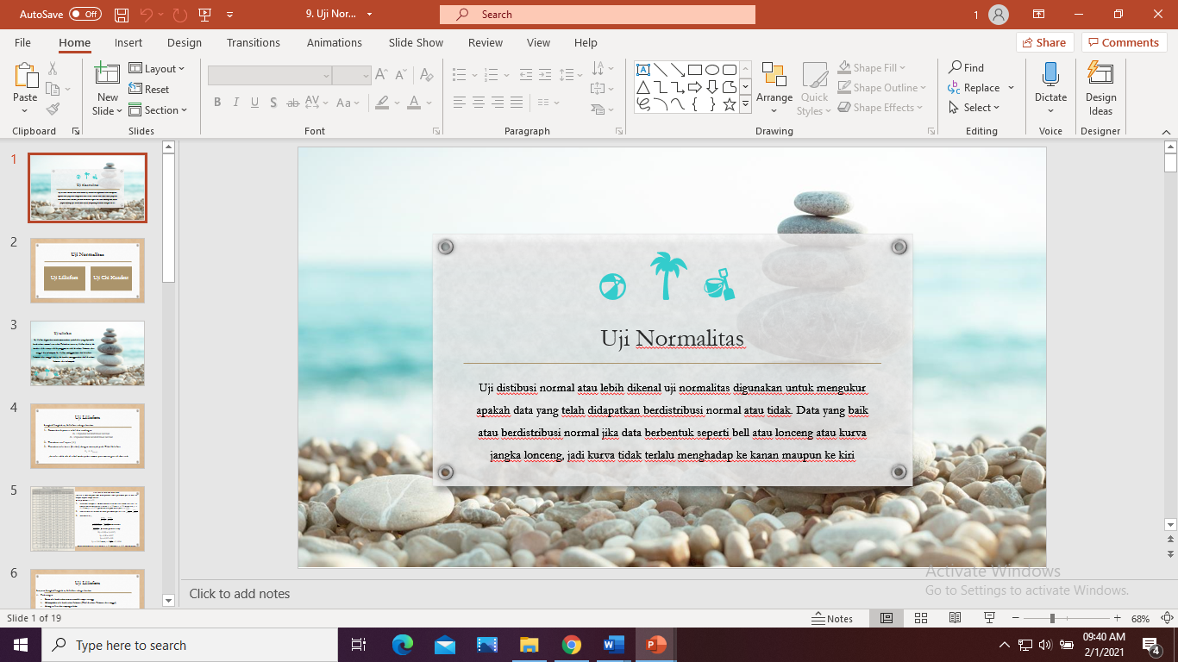

* + 1. Pilih Insert di bagian kiri atas

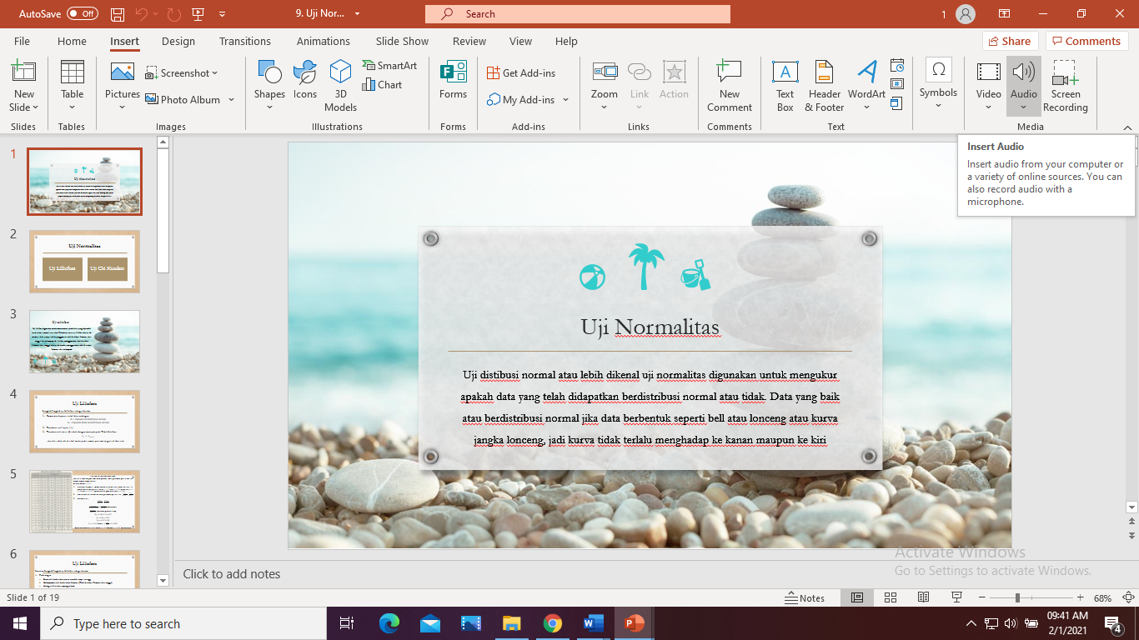

* + 1. Selanjutnya klik audio di sebelah kanan atas, dan disana akan ada dua pilihan yaitu Audio on My PC atau Record Audio, jika Ananda sudah memiliki audio yang direkam melalui laptop ataupun smartphone maka, bisa dipilih audio in My PC, namun jika belum memiliki audio, maka silahkan di pilih Record audio

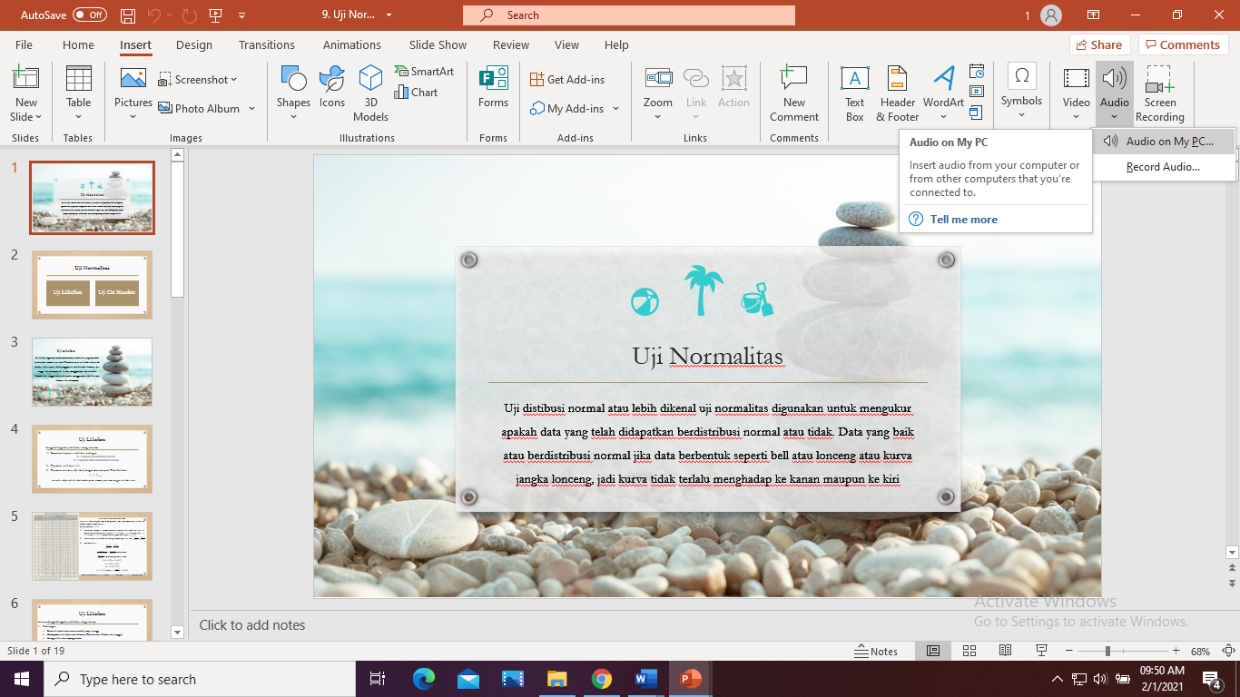

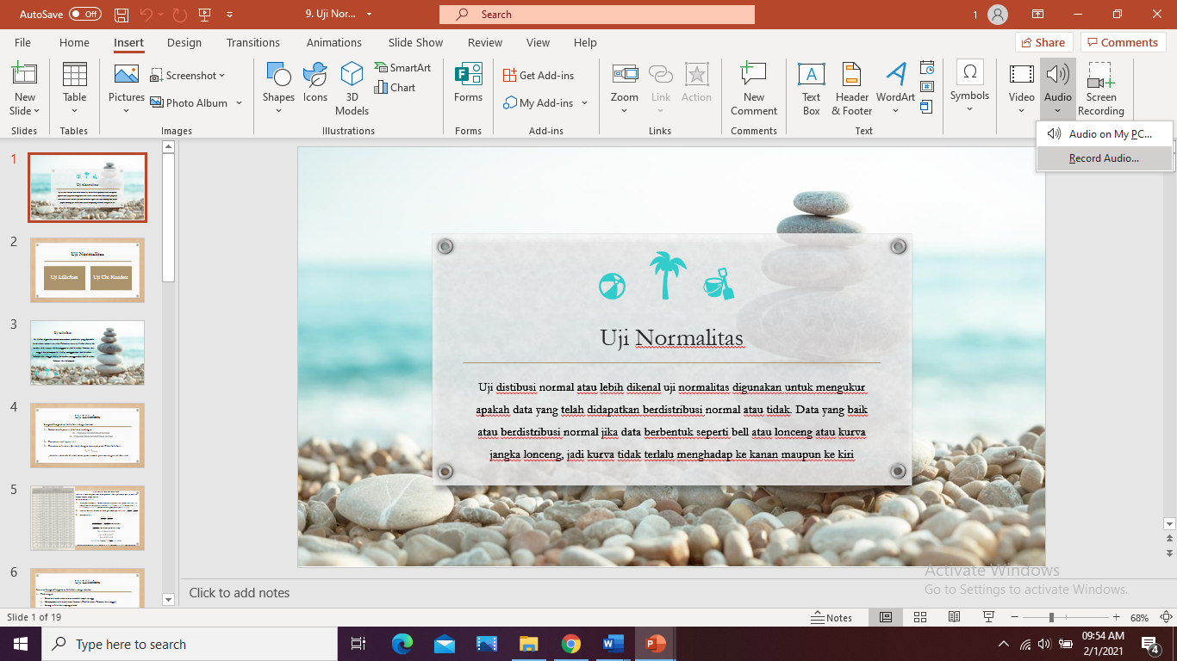

* + 1. Karena tidak memiliki audio yang sudah direkam sebelumnya, maka dipilih Record audio pada pilihan audio. Selanjutnya akan muncul jendela berikut

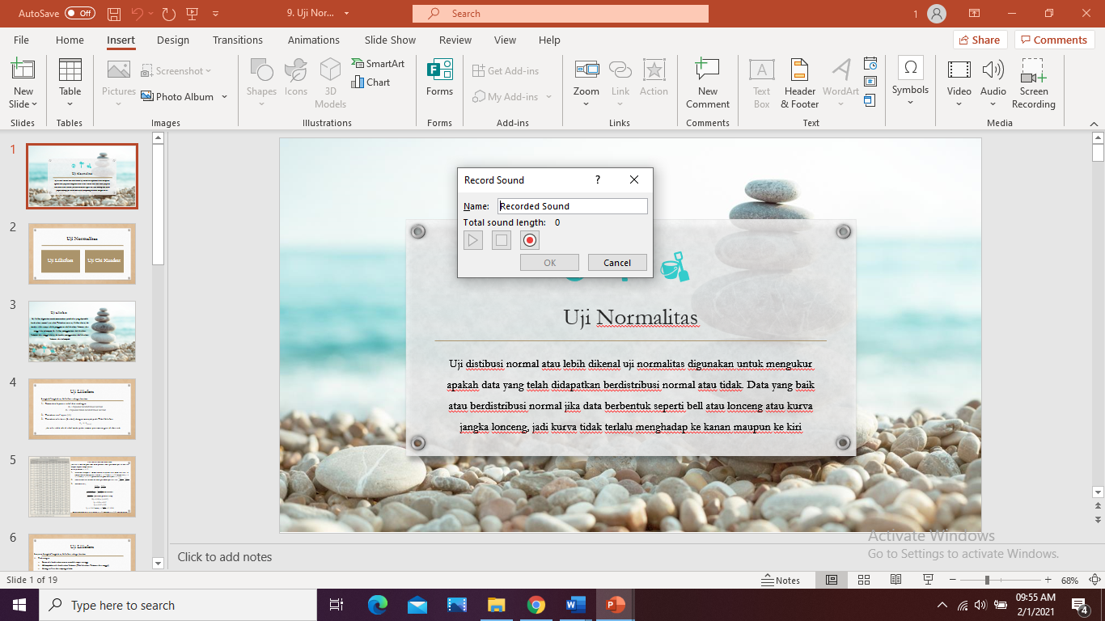

* + 1. Selanjutnya klik tombol recorded

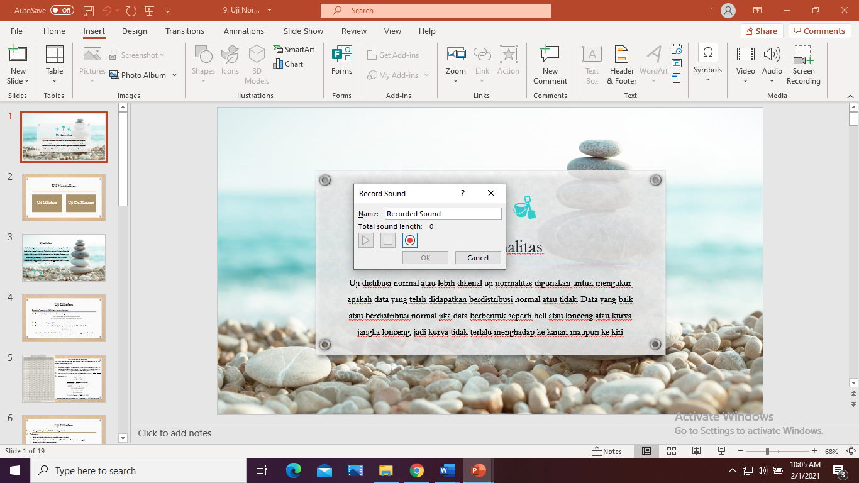

* + 1. Setelah itu silahkan mulai berbicara sesuai dengan slide yang ada pada power point Ananda. Setelah selesai silahkan pilih tombol stop

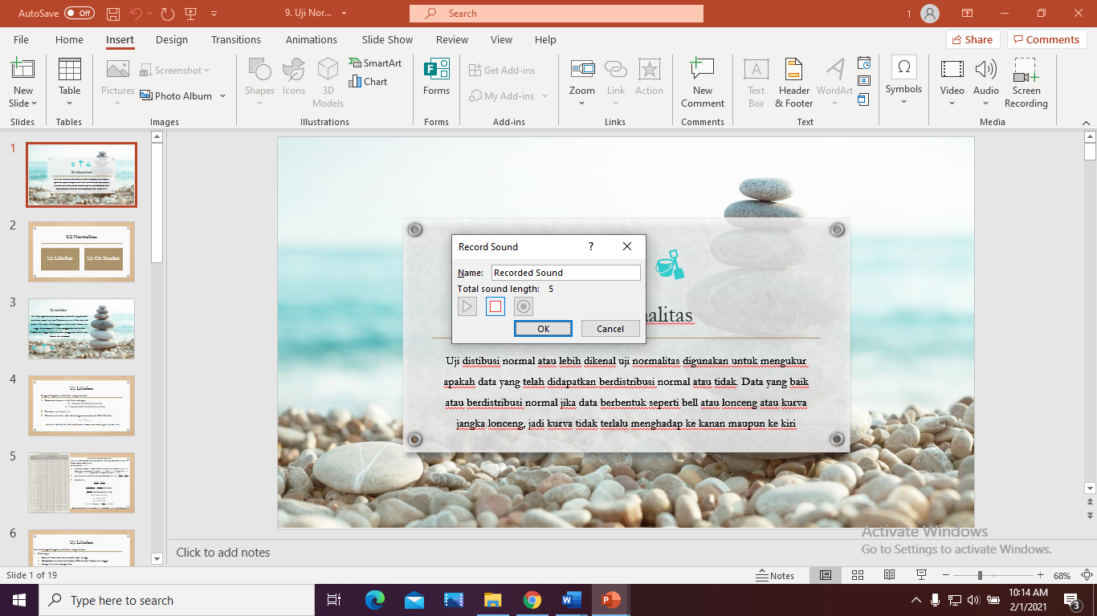

* + 1. Selanjutnya akan muncul jendela sebagai berikut

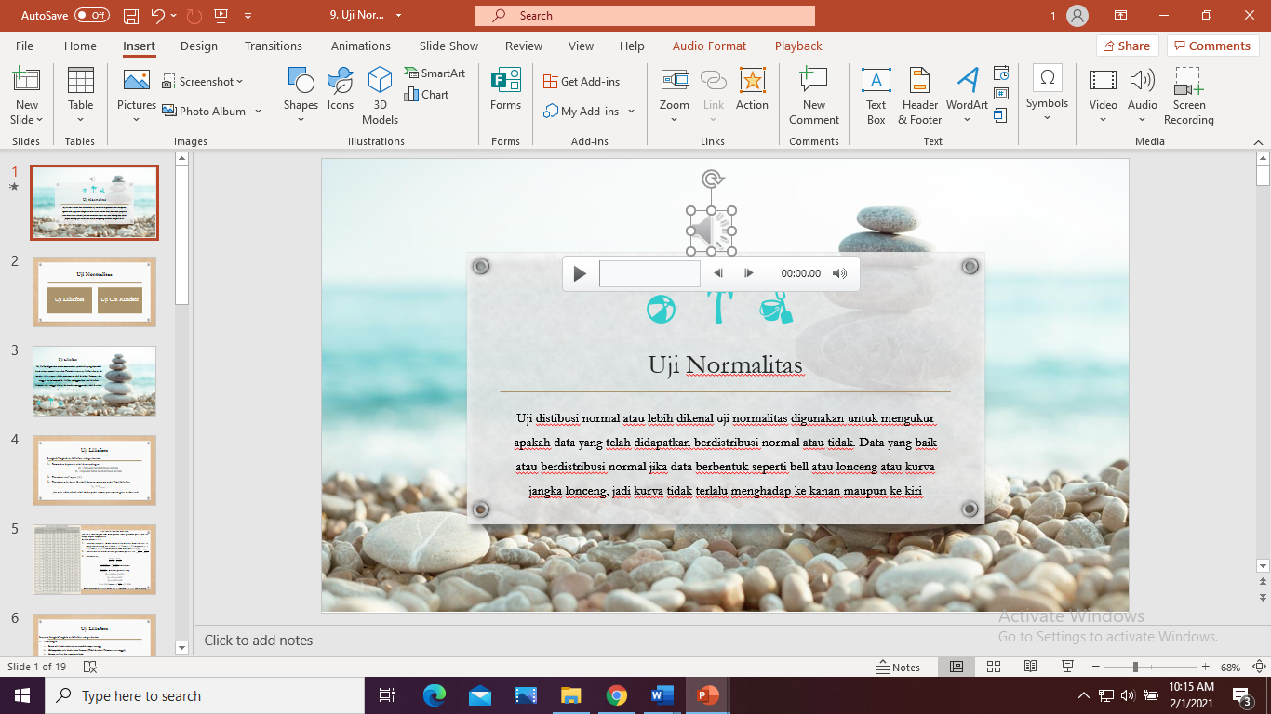

* + 1. Nantinya untuk mendengarkan silahkan klik tombol play

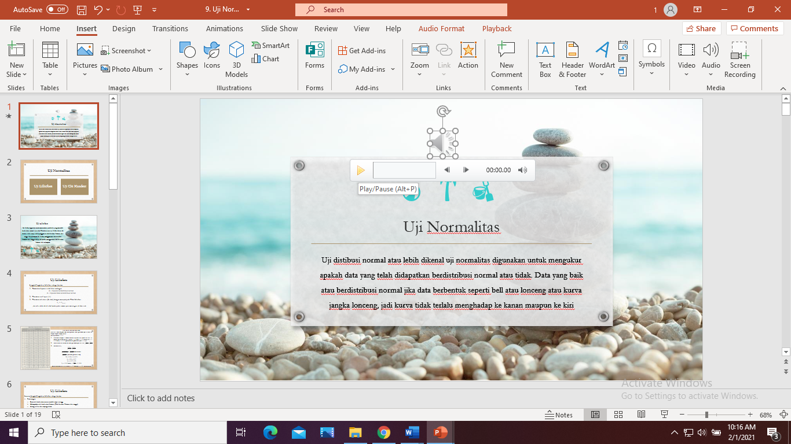

**REFERENSI**

Kompas, Senin 23-2-2015, Sekolah Masih Khawatir-Sosialisasi Format UN Daring Ditunggu-hal 11

Kompas, Kamis, 26-2-2015, Semidaring tidak Merugikan-UN 7-20 April, hal 11. http://www. <http://dikpora-ds.org/index.php?slink=home.php>

**Lampiran 1.**

**Justifikasi Anggaran**

|  |  |  |  |  |  |
| --- | --- | --- | --- | --- | --- |
| 1. **Bahan habis pakai dan peralatan** | | | | | |
| Material | Justifikasi pemakaian | Kuantitas | | Harga | Harga peralatan penunjang |
| Kertas A4 | Operasional Kegiatan | 3 | Rim | Rp 50,000 | Rp 150,000 |
| Tinta Print Hitam | Operasional Kegiatan | 1 | Tabung | Rp 140,000 | Rp 140,000 |
| Foto Copy Leaflet | Bahan Materi Acara | 1 | Paket | Rp 100,000 | Rp 100,000 |
| Aqua 4 x pertemuan | Peserta dan pemateri | 12 | Kotak | Rp 20,000 | Rp 240,000 |
| Pulsa paket | Komunikasi selama kegiatan | 3 | Paket | Rp 50,000 | Rp 150,000 |
| Penyusunan laporan | Pengolahan penyusunan laporan | 1 | Paket | Rp 100,000 | Rp 100,000 |
| Snack 4x pertemuan | FGD, pelatihan | 4 | Paket | Rp 100,000 | Rp 400,000 |
| **SUB TOTAL (Rp)** | | | | | **Rp. 1,240,000** |

|  |  |  |  |  |
| --- | --- | --- | --- | --- |
| 1. Honorarium | | | | |
| Honorarium | jumlah | kuantitas | Besaran | total |
| ketua | 1 | 4 kunjungan | Rp 150,000 | Rp 600,000 |
| Anggota | 4 | 4 kunjungan | Rp 280.000 | Rp 1,120,000 |
| **SUB TOTAL (Rp)** | | | | **Rp. 1,720,000** |
| **TOTAL KESELURUHAN** | | | | **Rp 3,000,000** |

**LAMPIRAN 2**

**Biodata Ketua Tim Pelaksana**

1. **Identitas Diri**

|  |  |  |
| --- | --- | --- |
| 1 | Nama Lengkap (dengan gelar) | Zulfah, M.Pd. |
| 2 | Jenis Kelamin | Perempuan |
| 3 | Jabatan Fungsional | Asisten Ahli |
| 4 | NIP/ NIK/ Identitas lainnya | 096541157 |
| 5 | NIDN | 1019079201 |
| 6 | Tempat dan Tanggal Lahir | Pekanbaru, 19 Juli 1992 |
| 7 | E-mail | [zulfahasni670@gmail.com](mailto:zulfahasni670@gmail.com) |
| 8 | Nomor Telepon/ HP | 081267157303 |
| 9 | Alamat Kantor | Jl. Tuanku Tambusai No.23 Bangkinang |
| 10 | Nomor Telepon/ Faks | (0762) |
| 11 | Lulusan yang Telah Dihasilkan | S-1 = - orang, S-2 = - orang, S-3 = - orang |
| 12 | Mata Kuliah yang Diampu | 1. Pengantar Dasar Matematika |
| 1. Penelitian Pengembangan |
| 1. Penelitian Kuantitatif |
| 1. Metodologi Penelitian |

1. **Riwayat Pendidikan**

|  |  |  |  |
| --- | --- | --- | --- |
|  | **S-1** | **S-2** | **S-3** |
| Nama Perguruan Tinggi | UIN SULTAN SYARIF KASIM RIAU | UNIVERSITAS NEGERI PADANG |  |
| Bidang Ilmu | Pendidikan Matematika | Pendidikan Matematika |  |
| Judul Skripsi/Tesis/Disertasi | Pengaruh Model  Pembelajaran  Kooperatif tipe  *Think Pair Share*  Terhadap Kemampuan  Pemecahan Masalah Siswa Kelas VIII MTs Negeri Naumbai | Pengembangan  Lembar Kerja Peserta  Didik Berbasis *Problem Based*  *Learning*  Untuk Materi Matematika  Semester 1 Kelas VIII |  |
| Nama Pembimbing/Promotor | Ade Irma, M.Pd. | 1. Prof. Dr. Ahmad Fauzan, M.Pd., M.Sc. 2. Dr. Armiati |  |

1. **Pengalaman Penelitian Dalam 5 Tahun Terakhir**

**(Bukan Skripsi, Tesis, dan Disertasi)**

|  |  |  |  |  |
| --- | --- | --- | --- | --- |
| **No** | **Tahun** | **Judul Penelitian** | **Pendanaan** | |
| **Sumber\*** | **Jml (Juta Rp)** |
| 1 | 2017 | Analisis Kemampuan Matematis Siswa SMP dalam Menyelesaikan soal PISA | Hibah DIKTI | 17.389.000 |
| 2 | 2020 | Pengembangan Soal Matematika Berbasis Kearifan Lokal dan Daya Tarik Wisata Riau | Hibah DIKTI | 19.380.000 |

1. **Pengalaman Pengabdian Kepada Masyarakat dalam 5 Tahun Terakhir**

|  |  |  |  |  |
| --- | --- | --- | --- | --- |
| **No** | **Tahun** | **Judul Pengabdian Kepada Masyarakat** | **Pendanaan** | |
| **Sumber\*** | **Jml (Juta Rp)** |
| 1 |  |  |  |  |

1. **Publikasi Artikel Ilmiah Dalam Jurnal Dalam 5 Tahun Terakhir**

|  |  |  |  |  |
| --- | --- | --- | --- | --- |
| **No** | **Tahun** | **Judul Artikel Ilmiah** | **Nama Jurnal** | **Volume/Nomor**  **/Tahun** |
| 1 | 2020 | [Pengembangan Soal Matematika Berbasis Kearifan Lokal dan Daya Tarik Wisata Riau Pada Tahap Preliminary Research](javascript:void(0)) | Jurnal Cendekia: Jurnal Pendidikan Matematika 4 (2), 797-799 | 4/2/2020 |
| 2 | 2020 | [Tahap Preliminary Research Pengembangan LKPD Matematika Berbasis Kewirausahaan pada Materi SPLTV Kelas X SMA](javascript:void(0)) | MATHEMA: JURNAL PENDIDIKAN MATEMATIKA 2 (2), 55-63 | 2/2/2020 |
| 3 | 2020 | Measurement of mathematics problems solving ability using problem based mathematics question | Journal of Physics: Conference Series | 1613/2020 |
| 4 | 2020 | The Development of Open-Ended Math Questions on Grade V Students of Elementary School | Journal of Physics: Conference Series | 1613/1/2020 |
| 5 | 2019 | [Development of Open-Ended Based Mathematics Problem to Measure High-Level Thinking Ability](javascript:void(0)) | Journal of Physics: Conference Series 1315 (1), 1-8 | 1315/1/2019 |
| 6 | 2019 | [Analisis Kemampuan Peserta Didik Smp di Bangkinang Melalui Penyelesaian Soal Pisa 2015](javascript:void(0)) | Jurnal Cendekia: Jurnal Pendidikan Matematika 3 (2), 350-362 | 3/2/2019 |
| 7 | 2019 | [Pengembangan Bahan Ajar Mata Kuliah Aljabar Linear Dengan Menggunakan Maple Program Studi Pendidikan Matematika Universitas Pahlawan Tuanku Tambusai](javascript:void(0)) | Jurnal Cendekia: Jurnal Pendidikan Matematika 3 (2), 389-399 | 3/2/2019 |
| 8 | 2018 | [Validitas Lembar Kerja Peserta Didik Berbasis Penemuan Terbimbing dalam Upaya Meningkatkan Pemahaman Konsep dan Kemampuan Penalaran Matematis](javascript:void(0)) | Edumatika: Jurnal Riset Pendidikan Matematika 1 (2), 56-62 | 1/2/2018 |
| 9 | 2018 | [Pengaruh Strategi React (Relating, Experiencing, Applying, Cooperating, Transfering) terhadap Kemampuan Pemahaman Konsep Matematis Peserta Didik Kelas VII SMP Negeri 1 Bangkinang](javascript:void(0)) | Jurnal Cendekia: Jurnal Pendidikan Matematika 2 (2), 81-90 | 2/2/2018 |
| 10 | 2018 | [PENGEMBANGAN LEMBAR KERJA PESERTA DIDIK BERBASIS PROBLEM BASED LEARNING UNTUK MATERI MATEMATIKA KELAS VIII](javascript:void(0)) | Jurnal Pendidikan Matematika 12 (2), 33-46 | 12/2/2018 |
| 11 | 2018 | [Pengaruh Model Pembelajaran Kooperatif Tipe Think Pair Share (TPS) terhadap Kemampuan Pemecahan Masalah Matematis Siswa Kelas VII SMP Negeri 1 Kuok](javascript:void(0)) | Journal on Education 1 (1), 30-39 | 1/1/2018 |
| 12 | 2018 | [Kemampuan Representasi Matematis Peserta Didik Bangkinang Dalam Menyelesaikan Soal PISA 2015](javascript:void(0)) | Jurnal Cendekia: Jurnal Pendidikan Matematika 2 (2), 118-127 | 2/2/2018 |
| 13 | 2018 | [Analisis Kebutuhan Pengembangan Soal Berbasis Kearifan Lokal](javascript:void(0)) | Jurnal Cendekia: Jurnal Pendidikan Matematika 2 (1), 1-6 | 2/1/2018 |
| 14 | 2018 | [Pengaruh Model Pembelajaran Kooperatif Tipe Group Investigation (Gi) terhadap Kemampuan Pemahaman Konsep Matematis Siswa Kelas VIII SMP Negeri 1 Kuok](javascript:void(0)) | Jurnal Cendekia: Jurnal Pendidikan Matematika 2 (2), 91-100 | 2/2/2018 |
| 15 | 2017 | Pengaruh Penerapan Model Pembelajaran Kooperatif Tipe Think Pair Share Dengan Pendekatan Heuristik Terhadap Kemampuan Pemecahan Masalah Matematis Siswa Mts Negeri Naumbai | Jurnal Cendekia: Jurnal Pendidikan Matematika 1 (2), 1-12 | 1/2/2017 |
| 16 | 2017 | [Analisis Kesalahan Peserta Didik Pada Materi Persamaan Linear Dua Variabel Di Kelas Viii Mts Negeri Sungai Tonang](javascript:void(0)) | Jurnal Cendekia: Jurnal Pendidikan Matematika 1 (1), 12-16 | 1/1/2017 |
| 17 | 2017 | [Tahap Preliminary Research Pengembangan Lkpd Berbasis Pbl Untuk Materi Matematika Semester 1 Kelas Viii Smp](javascript:void(0)) | Jurnal Cendekia: Jurnal Pendidikan Matematika 1 (2), 1-12 | 1/2/2017 |
| 18 | 2017 | [Analisis Kesalahan Peserta Didik pada Materi Persamaan dan Pertidaksamaan Nilai Mutlak Linear Satu Variabel di Kelas X SMA Negeri 1 Bangkinang Kota](javascript:void(0)) | Lemma 3 (2), 232874 | 3/2/2017 |

1. **Pemakalah Seminar Ilmiah (*Oral Persentation*) dalam 5 Tahun**

|  |  |  |  |
| --- | --- | --- | --- |
| **No** | **Nama Temu Ilmiah/ Seminar** | **Judul Artikel** | **Waktu dan Tempat** |
| 1 | Seminar Nasional Matematika dan Statistika (SEMASTAT) 2016 | Tahap *Preliminary Research* Pengembangan Lembar Kerja Peserta Didik Berbasis *Problem Based Learning* Untuk Materi Matematika Semester 1 Kelas VIII SMP | 26 Februari 2016, Padang |
| 2 | Konferensi Nasional Matematika XVIII | Pengembangan Lembar Kerja Peserta Didik Berbasis *Problem Based*  *Learning* Untuk Materi Matematika Semester 1 Kelas VIII Pada Tahap Validitas | Pekanbaru, 2-5 November 2016 |
| 3 | Seminar Nasional Matematika dan Pendidikan Matematika | Analisis Kesalahan Peserta Didik Pada Materi Persamaan dan Pertidaksamaan Nilai Mutlak Linear Satu Variabel di Kelas X SMA Negeri 1 Bangkinang Kota | 29 April 2017, Padang |

1. **Karya Buku dalam 5 Tahun Terakhir**

|  |  |  |  |  |
| --- | --- | --- | --- | --- |
| **No** | **Judul Buku** | **Tahun** | **Jumlah Halaman** | **Penerbit** |
| 1 |  |  |  |  |
| 2 |  |  |  |  |

1. **Perolehan HKI dalam 10 Tahun Terakhir**

|  |  |  |  |  |
| --- | --- | --- | --- | --- |
| **No** | **Judul/ Tema HKI** | **Tahun** | **Jenis** | **Nomor P/ID** |
| 1 | LKPD Berbasis Problem Based Learning Kelas VIII Semester I | 2018 | Hak Cipta |  |
| 2 | Buku Kumpulan Soal Matematika Berbasis Kearifan Lokal dan Daya Tarik Wisata Riau untuk SMP/Sederajat | 2020 | Hak cipta | EC00202031876 |

1. **Pengalaman Merumuskan Kebijakan Publik/ Rekayasa Sosial Lainnya dalam 10 Tahun Terakhir**

|  |  |  |  |  |
| --- | --- | --- | --- | --- |
| **No** | **Judul/Tema/Jenis Rekayasa Sosial Lainnya** | **Tahun** | **Tempat Penerapan** | **Respon Masyarakat** |
| 1 |  |  |  |  |
| 2 |  |  |  |  |

1. **Penghargaan dalam 10 Tahun Terakhir (dari Pemerintah, Asosiasi, atau Institusi Lainnya)**

|  |  |  |  |
| --- | --- | --- | --- |
| **No** | **Jenis Penghargaan** | **Institusi Pemberi Penghargaan** | **Tahun** |
| 1 |  |  |  |
| 2 |  |  |  |

Semua data yang saya isikan dan tercantum dalam biodata ini adalah benar dan dapat dipertanggungjawabkan secara hukum. Apabila dikemudian hari ternyata dijumpai ketidaksesuaian dengan kenyataan, saya sanggup menerima sanksi.

Demikian biodata ini saya buat dengan sebenarnya untuk memenuhi salah satu persyaratan dalam pengajuan penugasan Penelitian Dosen Pemula

Bangkinang, 28 Januari 2021



**LAMPIRAN 3**

1. Publikasi ilmiah pada jurnal ber ISSN
2. Menerbitkan publikasi pada media online perguruan tinggi
3. Memberikan pelatihan pelaksanaan penelitian melalui pelatihan pemanfaatan media social WahtsApp sebagai Media pembelajatran dimasa Covid 19
4. Memperbaiki tata nilai masyarakat pada dunia pendidikan melalui kualitas guru atau profesionalisme guru

Permasalahan Mitra

Program PKM

Berupa:

1. Pelaksanaan pembelajaran daring belum terlaksana dengan maksimal.
2. Peranan guru sebagai tenaga pengajar dalam pembelajaran daring tidak maksismal.
3. Orang tua kesulitan dalam mendampingi siswa mengerjakan tugas yang diberikan oleh guru.
4. Media social belum digunakan sebagai *flyer* pembelajaran online.

Transper Ipteks

Berupa:

1. Pelatihan Pemanfaatan WhatsApp
2. Pendampingan Guru secara Online

Luaran program PKM

**LAMPIRAN 3**

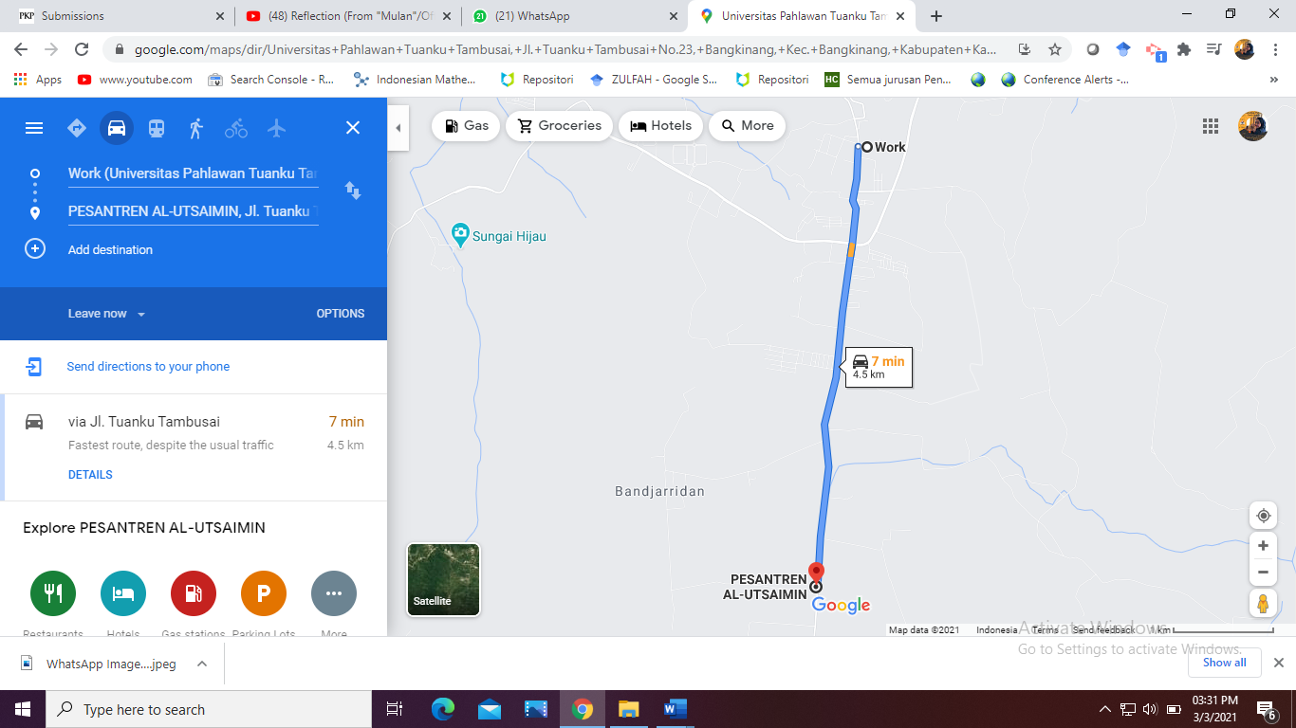

**Gambaran Lokasi Mitra**